Республика Татарстан Кайбицкий район  ИСПОЛНИТЕЛЬНЫЙ КОМИТЕТ БОЛЬШЕПОДБЕРЕЗИНСКОГО СЕЛЬСКОГО ПОСЕЛЕНИЯ |  | Татарстан Республикасы Кайбыч районы  ОЛЫ ПОДБЕРЕЗЬЕ АВЫЛ ҖИРЛИГЕ БАШКАРМА КОМИТЕТЫ

Постановление КАРАР

06 октября 2016 года с. Большое Подберезье № 13

Об утверждении схем водоснабжения
и водоотведения Большеподберезинского сельского поселения

В соответствии с Федеральными законамиот 06.10.2003№ 131-ФЗ «Об общих принципах организации местного самоуправления в Российской Федерации, от 07.12.2011 № 416-ФЗ «О водоснабжении и водоотведении» и Постановления Правительства Российской Федерации от 05.09.2013 № 782 «О схемах водоснабжения и водоотведения», Исполнительный комитет Большеподбере-
зинского сельского поселения, постановляет:
1. Утвердить схемы водоснабжения и водоотведения согласно приложению к настоящему постановлению.
2. Разместить настоящее постановление на официальном сайте Большеподбере-
зинского сельского поселения.
3. Контроль за исполнением настоящего постановления оставляю за собой.

Руководитель Исполнительного комитета

Большеподберезинского сельского поселения

Кайбицкого муниципального района

Республики Татарстан Ф.А. Чекмарев

Схема
водоснабжения и водоотведения
Большеподберезинского сельского поселения
Кайбицкого муниципального района
Республики Татарстан

с. Большое Подберезье 2016г.

Оглавление

СХЕМА ВОДОСНАБЖЕНИЯ

Раздел 1 «Технико-экономическое состояние централизованных систем водоснабжения поселения»..……………………..……………………..……….. | 3
Раздел 2 «Направление развития централизованных систем водоснабжения»………. | 5
Раздел 3 «Баланс водоснабжения и потребления горячей, питьевой, технической воды»…………………………………………………………………………... | 5
Раздел 4 «Предложения по строительству, реконструкции и модернизации объектов централизованных систем водоснабжения»…………………………………. | 8
Раздел 5 «Целевые показатели развития централизованных систем водоснабжения» | 8
Раздел 6 «Перечень выявленных бесхозяйных объектов централизованных систем водоснабжения (в случае их выявления) и перечень организаций, уполномоченных на их эксплуатацию» ……………………………………... | 8
СХЕМА ВОДООТВЕДЕНИЯ

Раздел 1 «Существующее положение в сфере водоотведения муниципального образования»…………………………………………………………………… | 9
ГРАФИЧЕСКАЯ ЧАСТЬ

1.Схема водоснабжения с.Большое Подберезье

СХЕМА ВОДОСНАБЖЕНИЯ

Раздел 1 «Технико-экономическое состояние централизованных систем водоснабжения Большеподберезинского сельского поселения»

- Описание системы и структуры водоснабжения поселения и деление территории поселения на эксплуатационные зоны.

Большеподберезинское сельское поселение расположено в центральной части Кайбицкого муниципального района Республики Татарстан и включает в себя 5 населенных пунктов: С. Большое Подберезье, с. Малое Подберезье, д. Сосновка, д. Каргала, д. Плетени.
В настоящее время централизованная система водоснабжения имеется в
с. Большое Подберезье, с. Малое Подберезье, д. Каргала, д. Плетени. Забор воды ведется артезианскими скважинами находящимся в муниципальной собственности. Транспортировка воды ведется по сетям водоснабжения находящимся в муниципальной собственности. В д. Сосновка забор воды и транспортировку воды осуществляет через ООО «Ак Барс Кайбицы» филиал № 3.

Таблица 1
Сведения по объектам водоснабжения Большеподберезинского сельского поселения

№ п/п | Место расположение объекта | Наименова-ние  объекта | № скважины | Кол-во  водонапор-  ных башен | Объем водонапорной башни, м³ | Наличие резервного эл/снабж-я
1 | 2 | 3 | 4 | 5 | 6 | 7
1 | с. Большое Подберезье  скважина 1 | Арт. скважина | 1 | 1 | 18 | нет
2 | с. Большое Подберезье  скважина 2 | Арт. скважина | 2 | 2 | 18 | нет
3 | Д. Плетени | Арт. скважина | 3 | 1 | 18 | нет
4 | Д. Каргала | Арт. скважина | 4 | 1 | 18 | нет
5 | С. Малое Подберезье | Арт. скважина | 5 | 1 | 18 | нет

- Описание состояния существующих источников водоснабжения
и водозаборных сооружений.
Основными источниками хозяйственно-питьевого водоснабжения на территории поселения в настоящий момент являются подземные артезианские воды. Водопотребление осуществляется из артезианских скважин. В состав водозаборных сооружений входят насосные станции над артскважинами и разводящие водопроводные сети.
На территории Большеподберезинского сельского поселения расположено 5 скважин. Они оборудованы погружными насосами с. Большое Подберезье арт. скважина № 1 ЭВЦ 8-40-90 производственной мощностью
16 м³/час, с. Большое Подберезье арт. скважина № 2 ЭЦВ 6-16-75 производственной мощностью 10 м³/час, д. Плетении № 3 ЭЦВ 6-6,5-185 производственной мощностью 6,3 м³/час, д. Каргала № 4 ЭЦВ 6-16-75 производственной мощностью 6,3 м³/час, с. Малое Подберезье № 5 ЭЦВ 6-6,5-85 производственной мощностью 6,3 м³/час,

Водоочистная установка в с. Большое Подберезье, с. Малое Подберезье, д. Каргала, д. Плетени не имеется. Технология очистки воды отсутствует, поднятая вода из Большеподберезинского, Малоподберезинского, Каргалинского, Плетеневского водозабора перекачивается в распределительную сеть посредством насосной станции.

- Описание результатов технического обследования централизованных систем водоснабжения.
Сведения об источниках и объектах водоснабжения представлены в таблице 2.

Таблица 2
Сведения по объектам водоснабжения Большеподберезинского сельского поселения

№  п/п | Местоположение скважины и географические координаты скважины | № скважины | Кол-во  водонапорных башен | Объем водонапор  ной башни, м³ | Наличие резервного эл/снабж-я | Эксплуат.  водоносный горизонт | Глубина скважиным | Марка насоса | Дебет скважины, м³/ч | Протяженность водопроводных сетей, м | Диаметр сетей, мм
1 | с. Большое Подберезье  скважина 1 | 1 | 1 | 18 | нет | - | 80 | ЭВЦ-6-16-75 | - | 5,5 | 110
2 | с. Большое Подберезье  скважина 2 | 2 | 1 | 18 | нет | - | 70 | ЭВЦ-8-40-90 | - | 5,5 | 110
3 | Д. Плетени | 3 | 1 | 18 | нет | - | 180 | ЭЦВ- 6-6,5-185 |  | 5,5 | 110
4 | Д. Каргала | 4 | 1 | 18 | нет | - | 80 | ЭЦВ – 6-16-75 |  | 5,5 | 110
5 | С. Малое Подберезье | 5 | 1 | 18 | нет | - | 80 | ЭЦВ -6-6,5-85 |  | 5,5 | 110

- Описание существующих сооружений очистки и подготовки воды, включая оценку соответствия применяемой технологической схемы водоподготовки требованиям обеспечения нормативов качества воды.
Население снабжается водой из артскважин, расположенных на территории Большеподберезинского сельского поселения. Основными потребителями услуг по водоснабжению являются: население и бюджетные организации. Объем полезного отпуска воды определяется по показаниям приборов учета воды, при отсутствии приборов на основании нормативов водопотребления.
Расходы воды приведены в таблице 3.
Таблица 3
Баланс водопотребления

Наименование | Мощность существ.  сооружения м³/сут | Водопотребление, м³/сут | Дефицит мощности
с. Большое Подберезье  скважина 1 | - | 40 | нет
с. Большое Подберезье  скважина 2 | - | 10 | нет
Д. Плетени | - | 7,5 | нет
Д. Каргала | - | 6,3 | нет
С. Малое Подберезье | - | 15,12 | нет

Запасы подземных артезианских вод в настоящее время обеспечивают потребность в хозяйственно-питьевом водоснабжении сельского поселения.
- Описание состояния и функционирования водопроводных сетей систем водоснабжения, включая оценку величины износа сетей и определение возможности обеспечения качества воды в процессе транспортировки по этим сетям.
- Характеристика сетей водоснабжения: данных по системе водопровода не предоставлено.
- Износ сетей и оборудования приводит к возникновению аварийный ситуаций на водопроводе:
- утечки на водопроводных сетях, в колодцах;
- поломки глубинных насосов на артскважинах;
- поломки водоразборных колонок.

За период 2015-2016гг. замен глубинных насосов производилась в с. М. Подберезье, д. Плетени, утечек на водопроводных сетях или в колодцах не обнаружено. В с. Б. Подберезье расположено 47 колонок, с. М. Подберезье 16 колонок, д. Плетени 7 колонок, д. Каргала 8 колонок. Данные по ремонту водоразборных колонок отсутствуют.

Данные по среднему проценту износа систем водоснабжения не предоставлены.
- Описание централизованной системы горячего водоснабжения с использованием закрытых систем горячего водоснабжения, отражающее технологические особенности указанной системы.

Централизованное горячее водоснабжение на территории Большеподберезинского сельского поселения отсутствует.

- Описание существующих технических и технологических решений по предотвращению замерзания воды применительно к территории распространения вечномерзлых грунтов.

Большеподберезинское сельское поселение не относится к территории распространения вечномерзлых грунтов.
- Перечень лиц, владеющих на праве собственности или другом законном основании объектами централизованной системы водоснабжения, с указанием принадлежащих этим лицам таких объектов (границ зон, в которых расположены такие объекты).

Объектами централизованной системы водоснабжения на законном основании владеет муниципальное образование «Большеподберезинское сельское поселение Кайбицкого муниципального района Республики Татарстан».

Раздел 2 «Направление развития централизованных систем водоснабжения»

В настоящее время централизованная система Большеподберезинское сельского поселения не нуждается в техническом улучшении, в том числе в реконструкции, расширении и восстановлении.

Раздел 3 «Баланс водоснабжения и потребления горячей, питьевой, технической воды»
- Общий баланс подачи и реализации воды, включая анализ структурных составляющих потерь горячей, питьевой, технической воды при ее производстве и транспортировке.
Расходы воды по всем потребителям приведены в таблице 4.
Таблица 4
Расход воды по поселению с раскладкой по всем потребителям за 2016г.

№  п/п | Целевое назначение водопотребления | м³/сут. | тыс.м³/год
 | С. Б. Подберезинское СП
1 | Отпуск воды бюджетным организациям и предприятиям | 4,6 | 1,6
2 | Водоснабжение населения | 53,02 | 19,3
3 | Передача другим организациям и предприятиям | 21,3 | 7,7
 | итого | 78,92 | 28,6

Данные по потере воды на территории Большеподберезинского сельского поселения отсутствуют.
- Структурный баланс реализации горячей, питьевой, технической воды по группам абонентов с разбивкой на хозяйственно-питьевые нужды населения, производственные нужды юридических лиц и другие нужды поселений.

Таблица 5
№  п/п | Показатели | Ед.изм. | Периоды
№  п/п | Показатели | Ед.изм. | 2013г. | 2014г. | 2015г. | 2016г.
1 | Объем реализации товаров и услуг в  Большеподберезинском СП в т.ч. по потребителям | тыс.м³ | 24,8 | 25,6 | 28,6 | 28,6
1 | - населению | тыс.м³ | 17,6 | 18,6 | 19,3 | 19,3
1 | - бюджетным потребителям | тыс.м³ | 1,4 | 1,4 | 1,6 | 1,6
1 | - прочим потребителям | тыс.м³ | 5,8 | 5,6 | 7,7 | 7,7

Общий отпуск воды составляет 28,6 тыс.м³ воды, в том числе:
    - населению – 19,3 тыс.м³ (67,3 %);
    - бюджетным потребителям – 1,6 тыс.м³ (5,6%);
    - прочим потребителям – 7,7 тыс.м³(27,1 %).
- Сведения о фактическом и ожидаемом потреблении воды.
Основными потребителями услуг по водоснабжению являются и бюджетные организации.
Объем полезного отпуска воды определяется по показаниям приборов учета воды, при отсутствии приборов на основании нормативов водопотребления. Расходы воды по всем потребителям приведены в таблице 6.
Таблица 6
Расход воды по поселению с раскладкой по всем потребителям за 2013-2015гг.
№ п/п | Наименование потребителей | Назначение | Водопотребление, м³/сут  расчет на 2015г. | Планируемое водопотребление, м³/сут  2016г.
1 | 2 | 3 | 4 | 5
 | Большеподберезинское СП | Хоз-питьевые нужды | 53,02 | 53,02
 | Большеподберезинское СП | Нужды животноводства | 25,9 | 25,9
 | Большеподберезинское СП | Производственные нужды | - | -
 | Большеподберезинское СП | Общий  расход | 78,92 | 78,92

- Описание существующей системы коммерческого учета горячей, питьевой и технической воды и планов по установке приборов учета.
Количество абонентов с водопроводом составляет 138 шт. Данных по количеству приборов учета потребления воды, установленных на водопроводных выпусках объектов недвижимости, непосредственно присоединенных к системам коммунального водоснабжения не предоставлены.

Раздел 4 «Предложения по строительству, реконструкции и модернизации объектов централизованных систем водоснабжения».

В настоящее время строительство, реконструкция и модернизации объектов централизованных систем водоснабжения не предусматривается.

Раздел 5 «Целевые показатели развития централизованных систем водоснабжения»
- Показатели качества питьевой воды.
Качество воды, подаваемой на хозяйственно-питьевые нужды, должно соответствовать требованиям ГОСТ 2874-82. Для этого необходим контроль качества питьевых вод и проведение мероприятий по доведению показателей качества воды до нормативных.
Контроль качества питьевых вод на территории Большеподберезинского сельского поселения не осуществляется.
- Показатели надежности и бесперебойности водоснабжения.
Объединенные хозяйственно-питьевые и производственные, а также противопожарные водопроводы населенных пунктов при числе жителей в них менее
5 тыс.человек относятся к III категории.
Профилактические работы и устранение аварий на сетях и сооружениях системы водоснабжения осуществляется своими силами

Раздел 6 «Перечень выявленных бесхозяйных объектов централизованных систем водоснабжения (в случае их выявления) и перечень организаций, уполномоченных на их эксплуатацию»
Бесхозяйные объекты централизованных систем водоснабжения на территории Большеподберезинского сельского поселения Кайбицкого муниципального района Республики Татарстан отсутствуют.

СХЕМА ВОДООТВЕДЕНИЯ

Раздел 1 «Существующее положение в сфере водоотведения муниципального образования».

Централизованная система канализации на территории Большеподберезинского сельского поселения отсутствует.
Бюджетные организации и население пользуются надворными уборными и водонепроницаемыми выгребами, стоки из которых вывозятся на очистные сооружения.

Схема водоснабжения с. Большое Подберезье
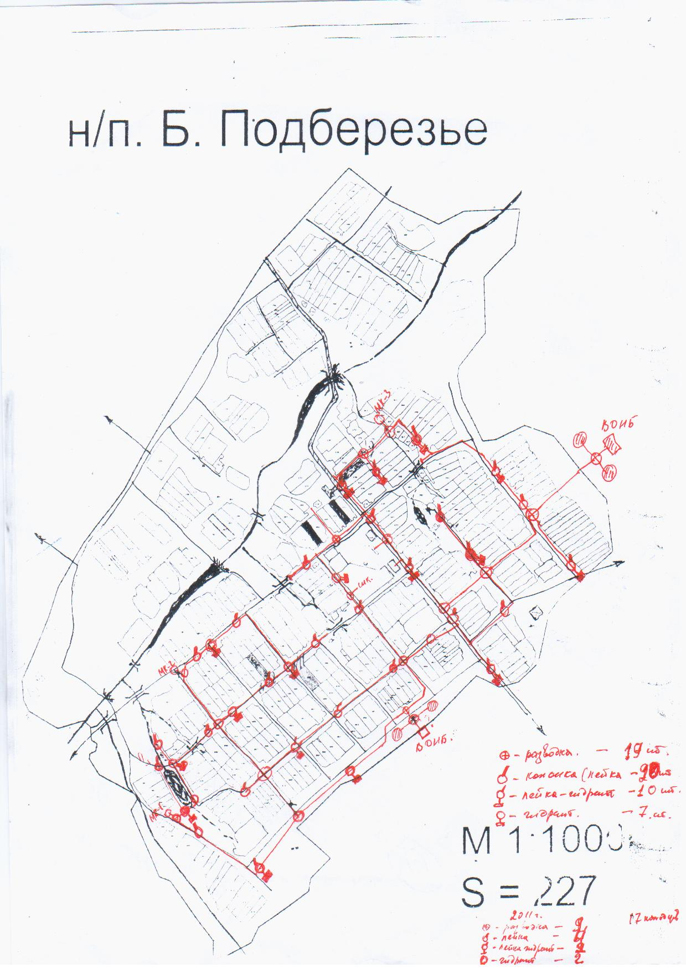
С. Малое Подберезье

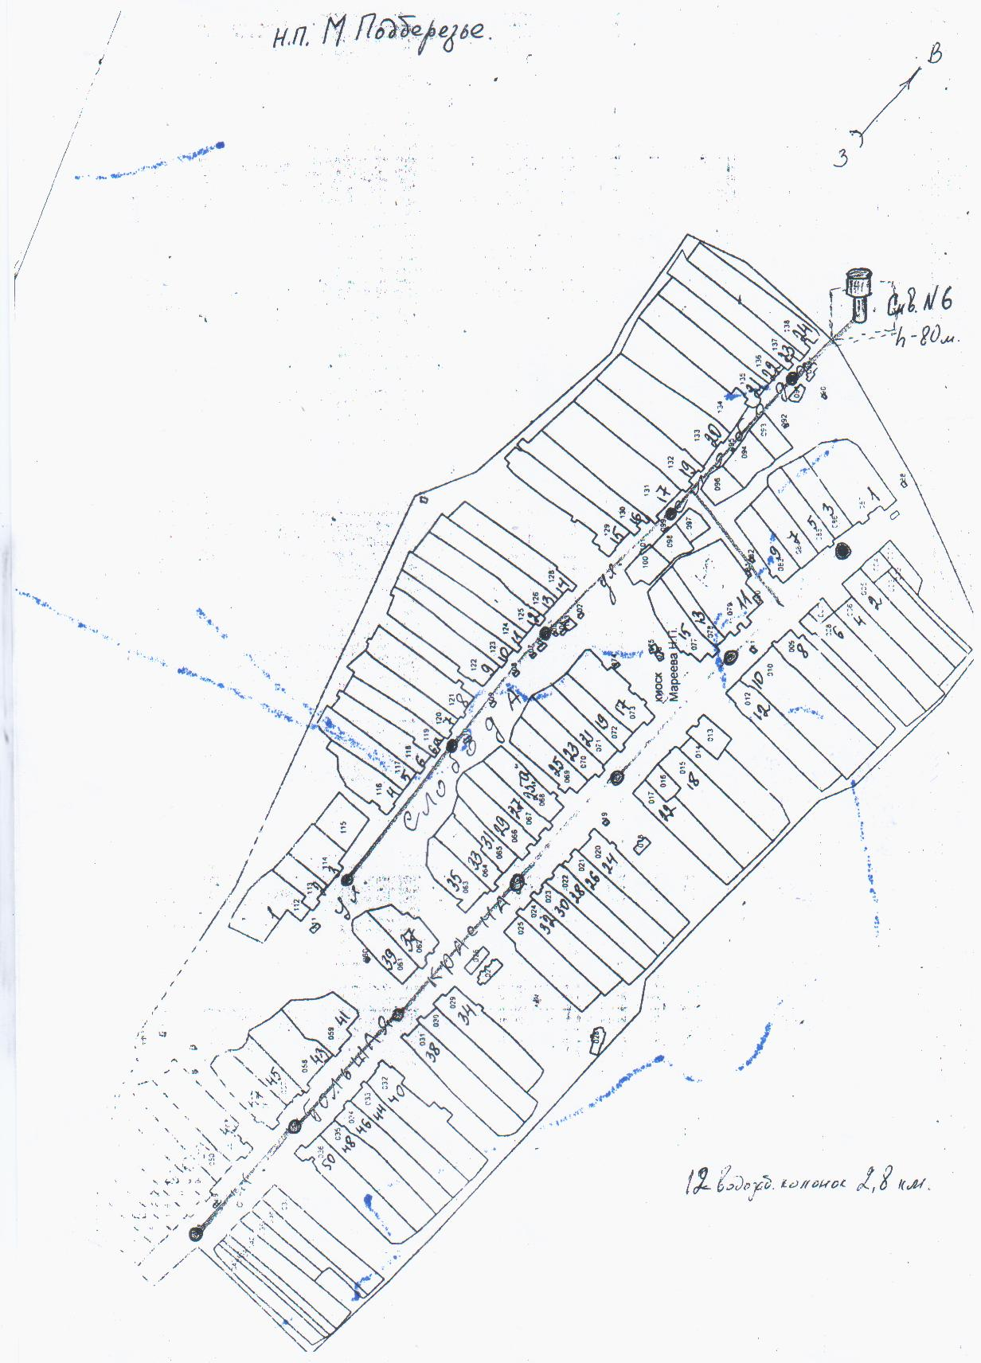
Д. Каргала
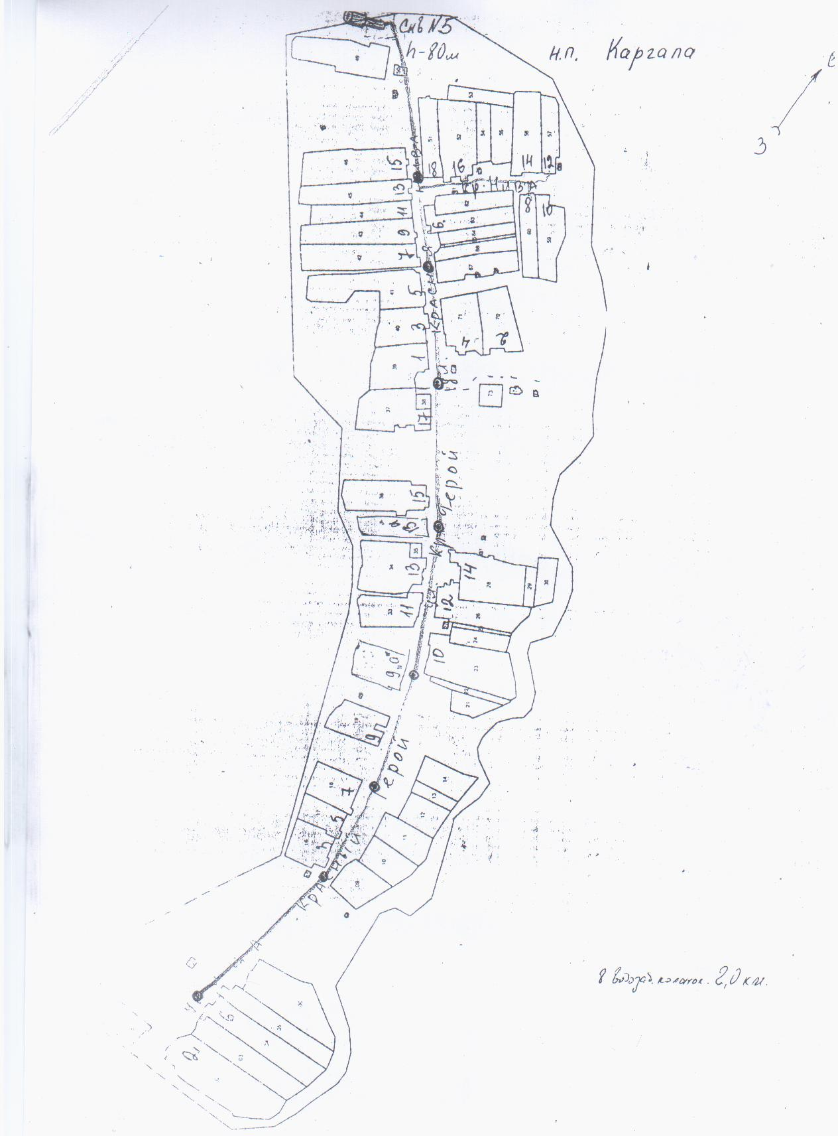
Д. Плетени
